济宁市专业技术人员
继续教育公共服务平台操作手册
(主管部门版）

主办单位：济宁市人力资源和社会保障局
承办单位：山东大众云学教育科技有限公司
2020 年 7 月

目 录
1.注册 3
2登录 5
3.管理直属账户 8
3.1管理内设部门 8
3.2管理单位管理员 9
3.3管理下级单位 10
3.4管理继续教育基地 11
3.5角色管理 11
4.审核账户 12
4.1审核用人单位 12
4.2审核继续教育基地 14
4.3审核注册人员 14
4.4审核人员信息修改 16
4.5审核培训计划申报 16
4.6审核继续教育基地年度报告 16
4.7人员调转 17
4.8审核机构信息修改 17
5、学时审批 18
5.1学时审批 18
5.2继续教育基地代申报审批 19
6、批量导入 20
7、查询统计 20
7.1继续教育完成情况查询 20
7.2专技人员信息查询 21
7.3职称系列和等级分布情况 21
7.4 学习记录验证 22

1.注册
首先请主管部门选派一名人员，作为代表本单位的管理员，负责本单位在平台中的注册，审核本单位人员的注册、审批等事项，负责管理平台里的本单位人员。
通过浏览器访问 http://sdjn.yxlearning.com/用户登录下方注册点击平台右侧的“注册”，点击“主管部门注册”，按提示填写信息，红色星号为必填项，提交注册， 由人社部门进行审核，审核通过后即可登录,具体操作步骤如下图所示：
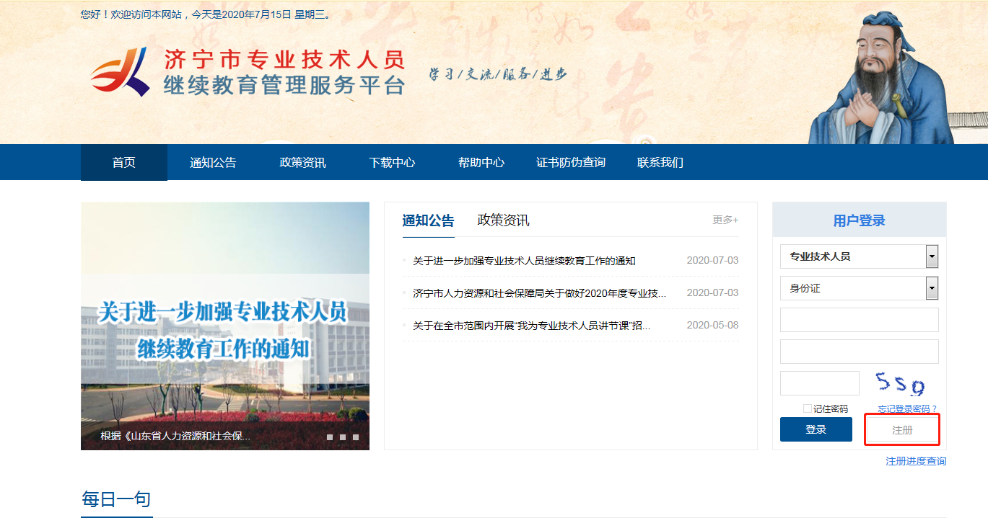
图：主管部门注册
进入主管部门注册页面，根据系统提示，依次填入信息。作为系统的登录账户使。带*号项为必填项。详细页面如下图所示：
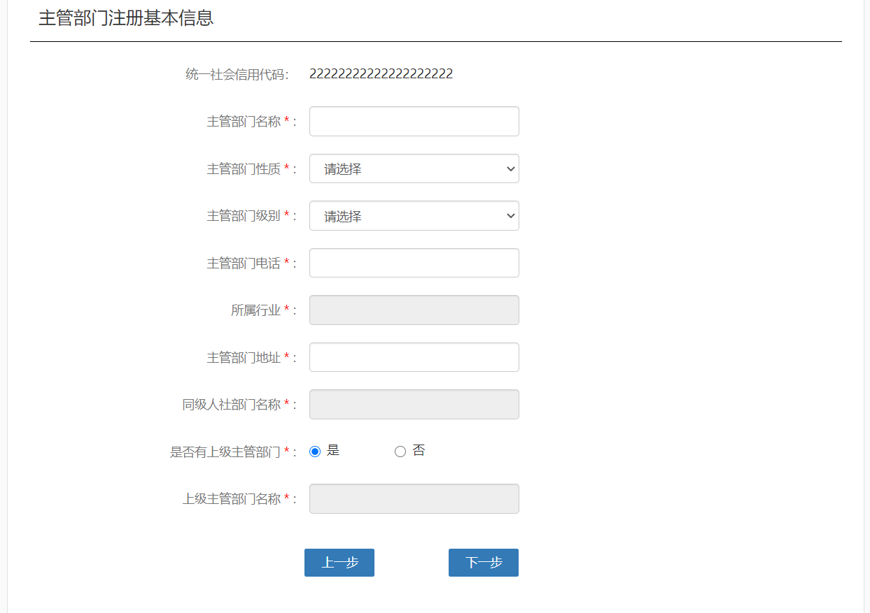图：用人单位注册
在注册页面填写相关信息后，点击【注册】后，系统会将主管部门注册的信息提交至【主管部门/同级人社】进行审核。
若没有机构代码请联系相关业务科室，出具临时编码。

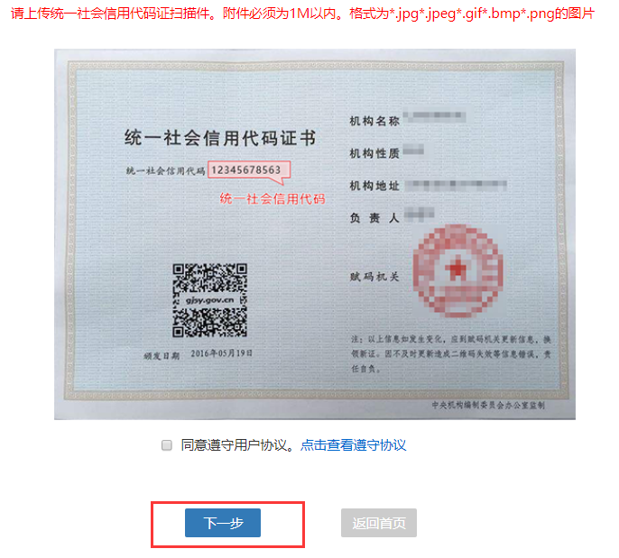
图：主管部门注册

页面的信息录入完成后，录入单位管理员的相关并且点击“提交注册”就可以在系统中注册了。如果提示“注册信息已提交审核，请耐心等待”说明账户已经注册中，请提醒上级人社管理员进行审核。上级人社管理员审核成功后，即可登录系统进行操作。

2登录
打开网址：http://sdbz.yxlearning.com（济宁市专业技术人员继续教育服务平台）首页，选择用人单位后的“登录”，录入注册时填写的登录账户（身份证号）、密码、验证码即可登录。如下图所示：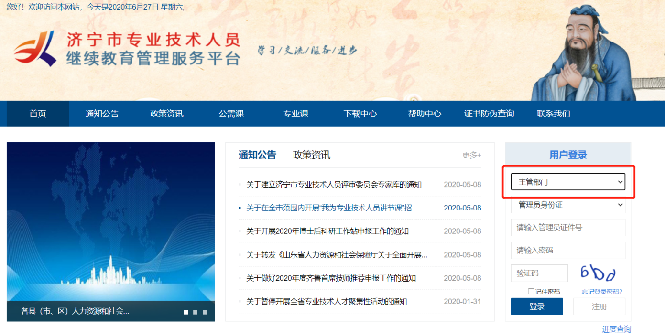
常见登录错误信息：
1、账户号或密码错误，解决方案：请重新录入您的账户、密码登录即可。
2、 验证码错误，解决方案：请重新录入正确的验证码。如果验证码看不清，可以点击验证码，验证码会自动更换。
3、此账号还未被审核，解决方案：请主动联系上级部门管理员（上级人社部门）催其审核。

录入注册时填写的登录账户（身份证号）、密码、验证码即可登录到用人单位管理员的管理平台。如下图所示：
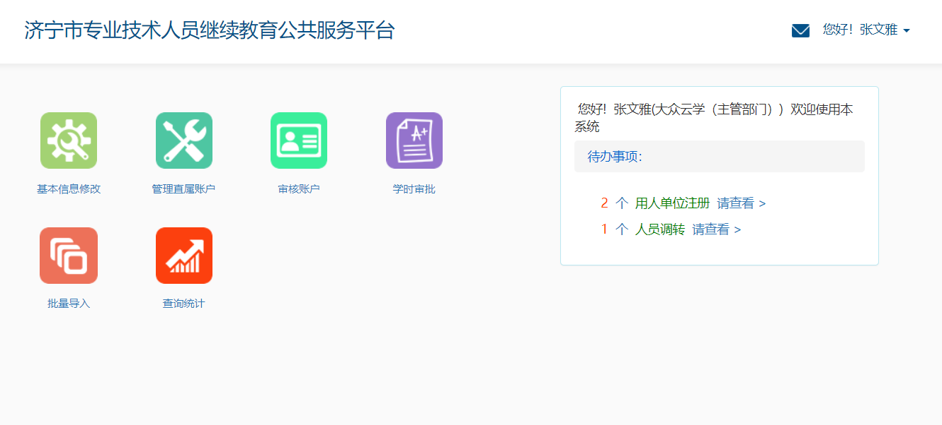

2.1修改密码
修改密码功能隐藏于用户姓名下拉菜单下，用于修改自己账户的登录密码。修改密码需要录入用户自己的原密码，才允许将登录密码修改为自己设定的新密码。如下图所示：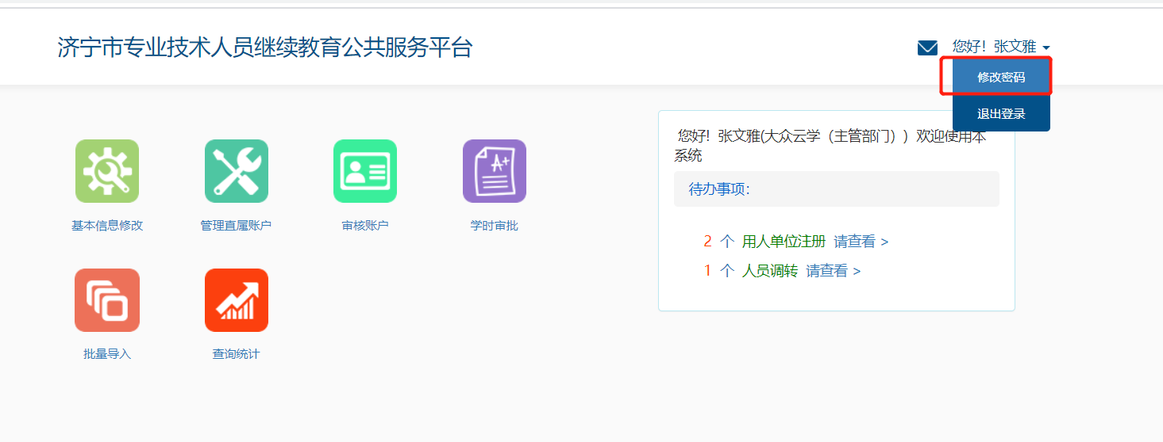

2.2退出登录
退出登录功能隐藏于用户姓名下拉菜单下，点击退出登录后，则返回到平台首页登录页面。 如下图所示：
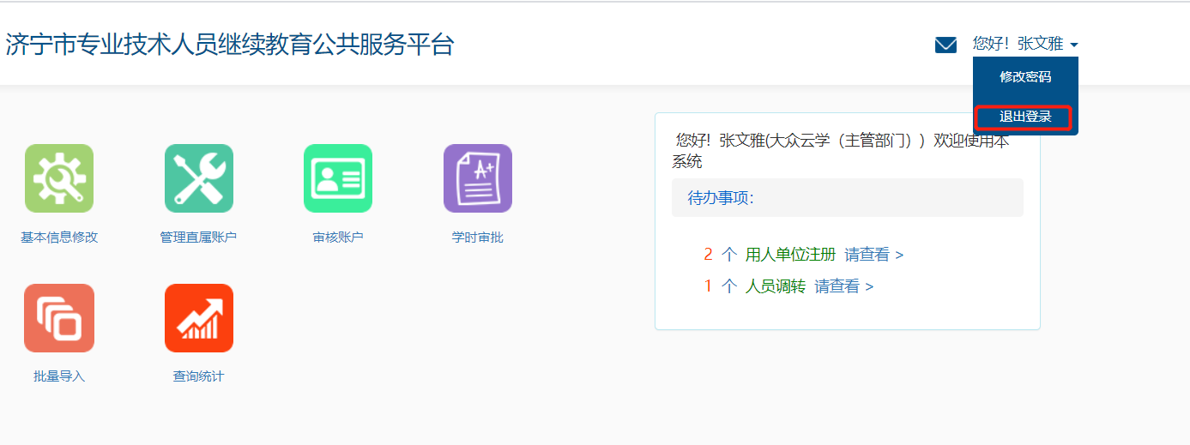

3.管理直属账户
管理直属账户包括：管理内设部门、管理单位管理员、管理下级单位、管理继续教育基地、角色管理。

3.1管理内设部门
可以增加本单位的内设机构，便于专业技术人员的管理。
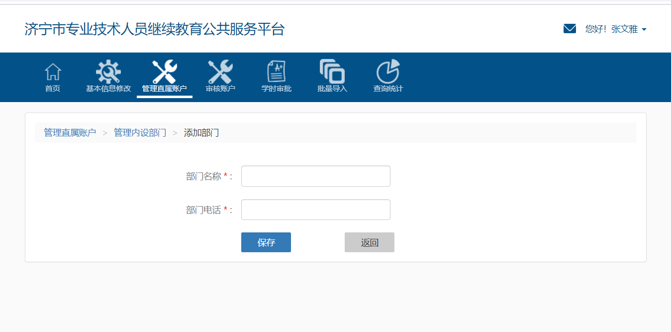

3.2管理单位管理员
主管部门管理员可新增不同权限范围的管理员，管理员权限不同，其可操作的内容也不一样。
点击【新增管理员】，进入新增管理员的页面，根据页面提示，填写管理员的基本信息、权限信息后（如需定制管理权限请看角色管理），即可创建管理员。如图所示：
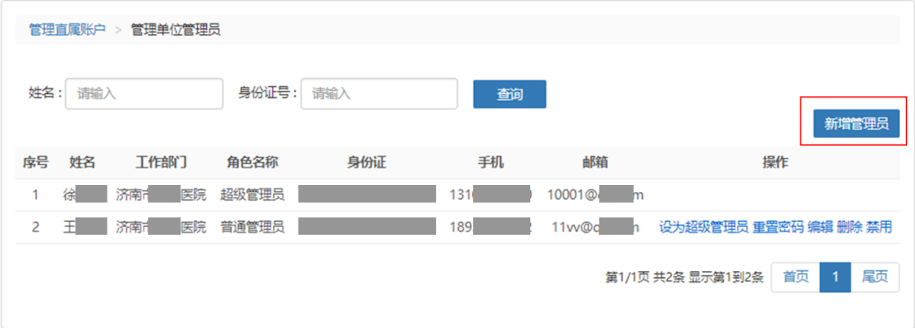
图：新增管理员
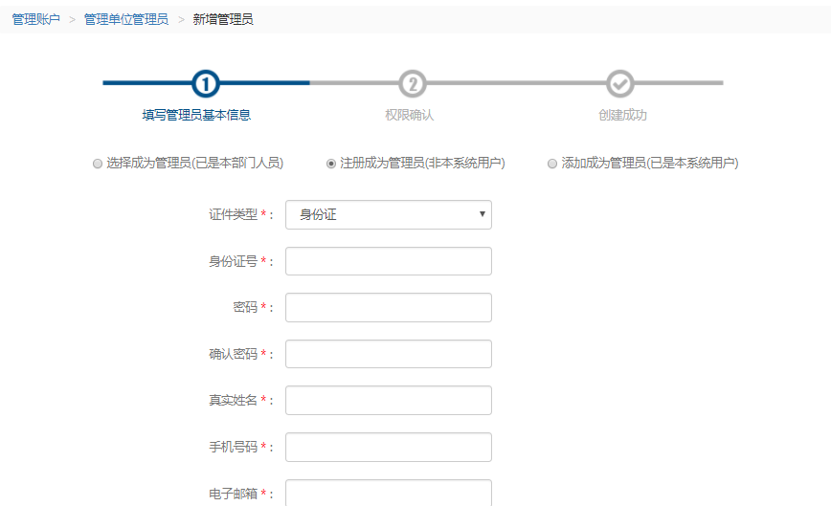
图：填写管理员基本信息
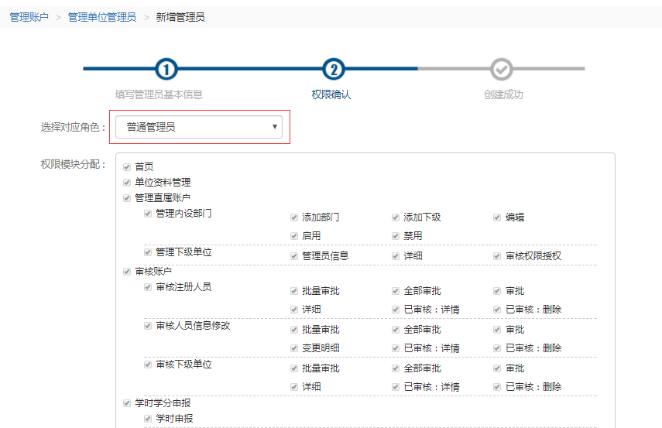
图：明确管理员权限
主管部门管理员可对其添加的其他管理员，进行删除、禁用和编辑等操作。

3.3管理下级单位
【管理下级单位】主管部门对下级单位管理员所有的权限。如图所示：
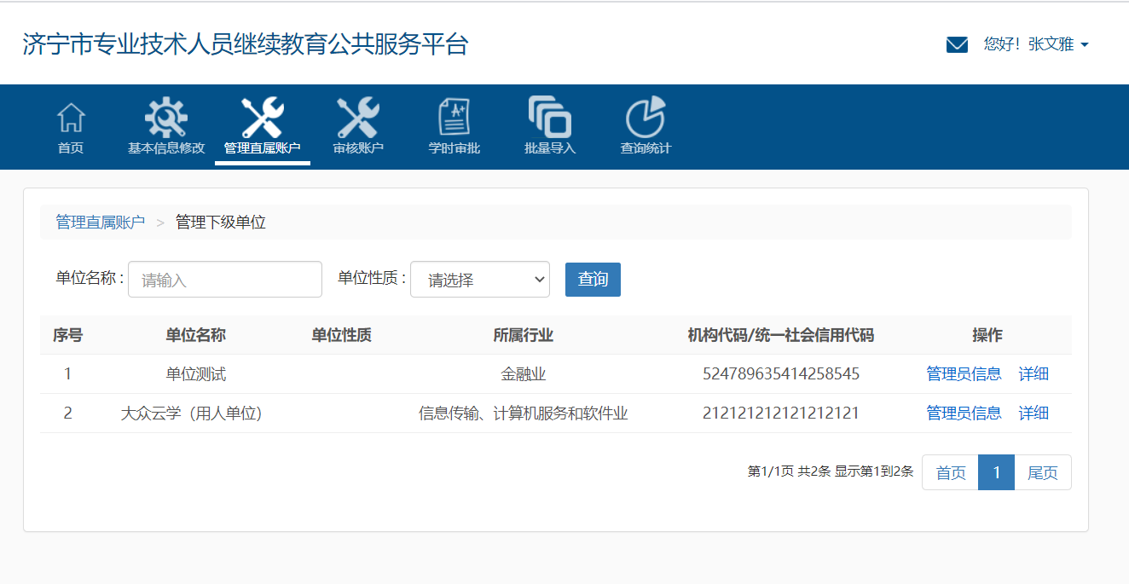

3.4管理继续教育基地
对继续教育基地进行管理。
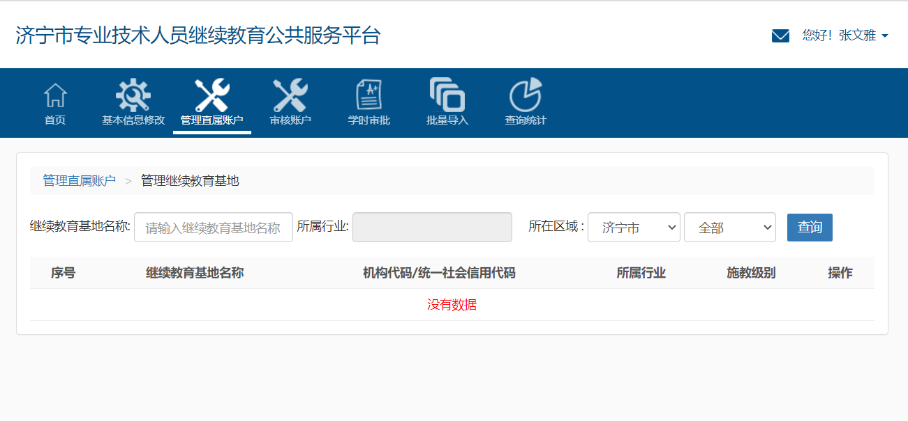

3.5角色管理
【角色管理】是指创建一个权限角色，属于该角色的主管部门管理员拥有该角色的权限。点击【新增角色】，录入角色名称、角色描述，配置权限角色模块，即可完成角色的配置。如图所示：
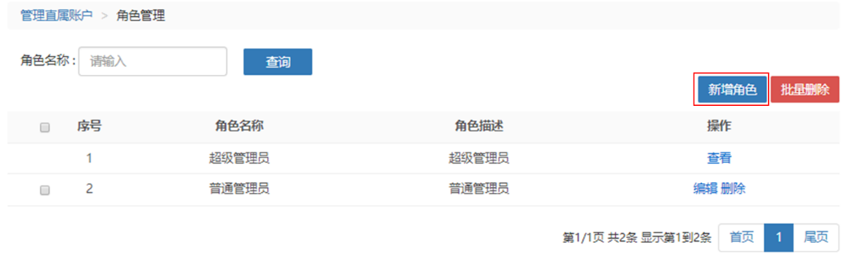
图：新增角色
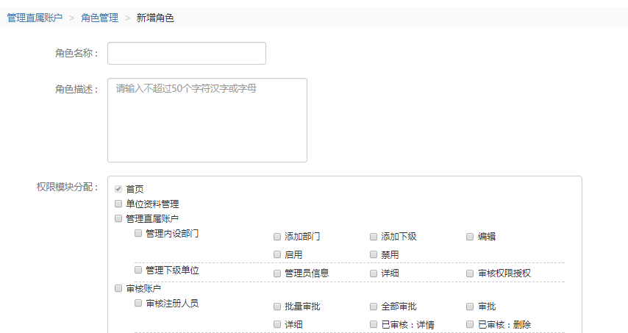
图：录入角色信息

4.审核账户
【审核账户】包括审核用人单位、审核继续教育基地、审核注册人员、审核人员信息修改、审核培训计划申报、审核继续教育基地年度报告、人员调转、审核机构信息修改等功能。

4.1审核用人单位
审核用人单位是指对注册时选择了本主管部门的用人单位的注册信息进行审核。在审核用人单位页面，点击【详情】可查看用人单位的注册详情，点击【通过】可将用人单位的注册信息审核为通过。如图所示：
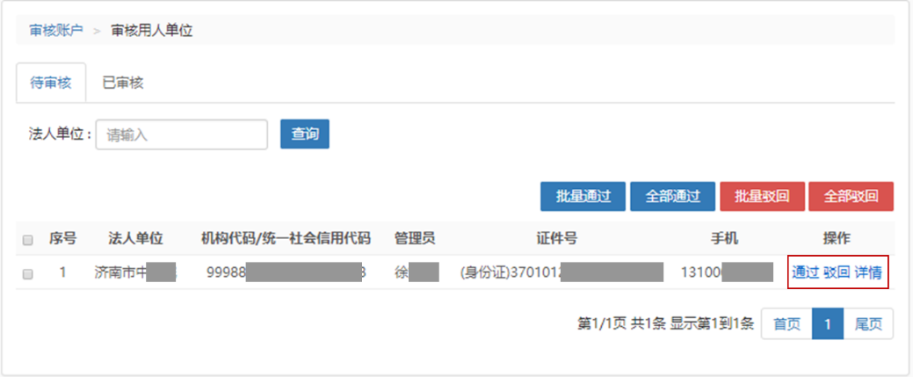
图：用人单位审核页面
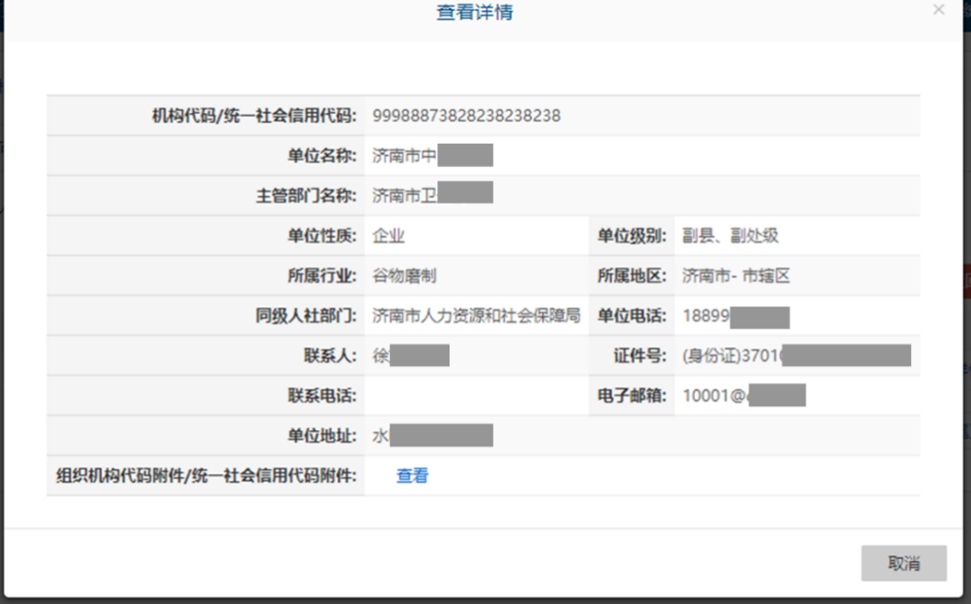
图：查看用人单位注册详情
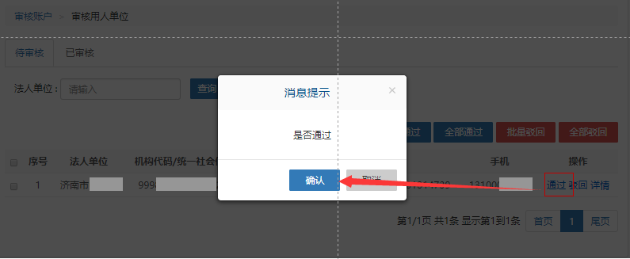
图：将用人单位注册信息审核为通过

4.2审核继续教育基地
审核继续教育基地是指对注册为本主管部门的继续教育基地的注册信息进行审核。点击【详情】，可查看专业技术人继续教育基地详细注册信息，点击【通过】，可将继续教育基地的注册信息审核为通过。如图所示：
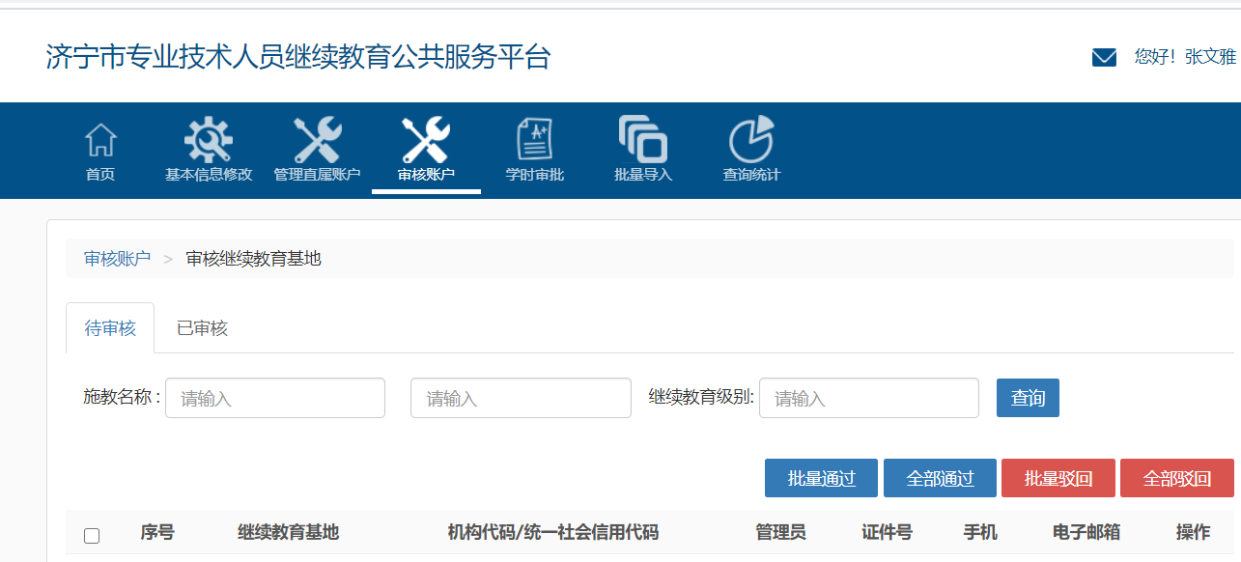

4.3审核注册人员
审核注册人员是指对注册为本主管部门的专业技术人员的注册信息进行审核。点击【详情】，可查看专业技术人员详细注册信息，点击【通过】，可将专业技术人员的注册信息审核为通过。如图所示：

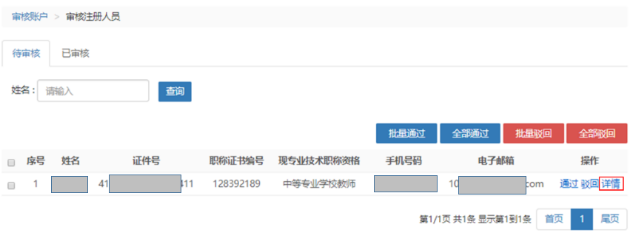
图：单击详情
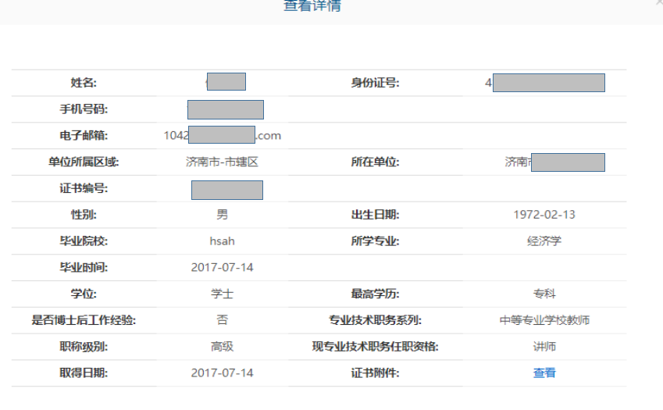
图：查看详情
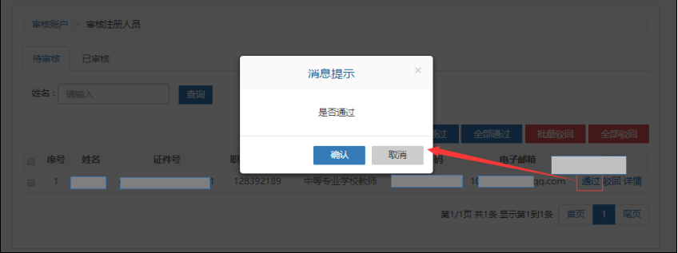
图：通过审核

4.4审核人员信息修改
审核人员信息修改是指对直属本主管部门的专业技术人员相关信息的修改进行审核。点击【审核人员信息修改】进入信息修改的页面，可以对专业技术人员的修改信息进行通过、驳回、查看详情等操作。如图所示：
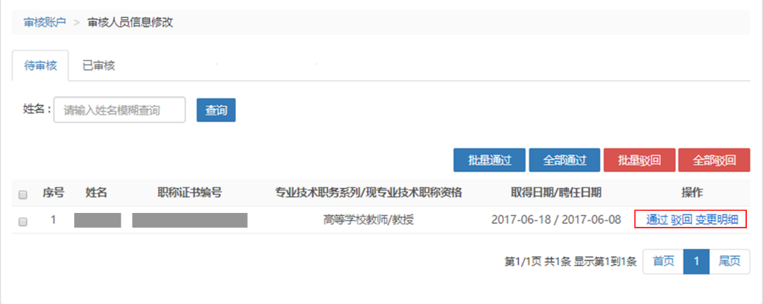
图：信息修改的通过、驳回、审核操作

4.5审核培训计划申报
对继续教育基地发起的培训计划的申报进行审核。
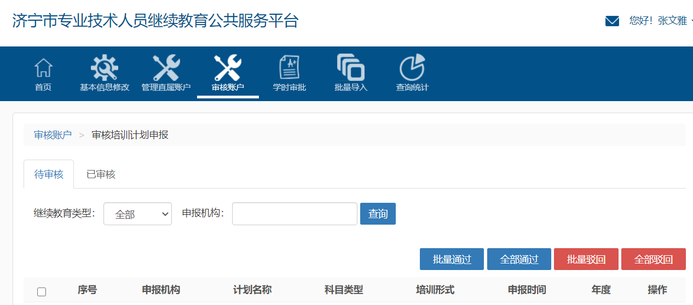

4.6审核继续教育基地年度报告
对继续教育基地年度报告进行审核。
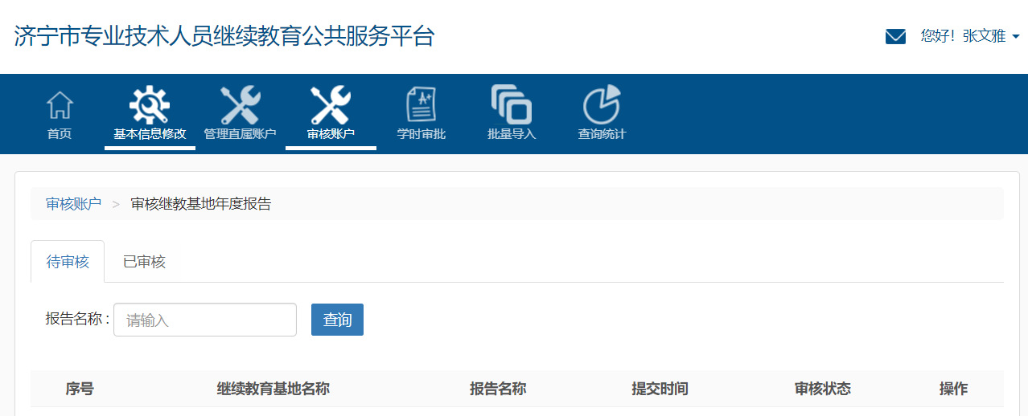

4.7人员调转
当个人发起调转单位时，通过点击同意即可调入本单位，如本单位个人发起单位调转到其他单位，也会保存调转记录。如图所示：
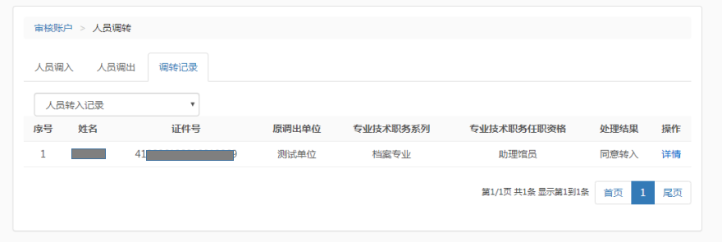
图：人员调转

4.8审核机构信息修改
审核单位信息修改是指对用人单位相关信息的修改进行审核。点击【审核机构信息修改】进入信息修改的页面，可以对用人单位的修改信息进行通过、驳回、查看详情等操作。如图所示：
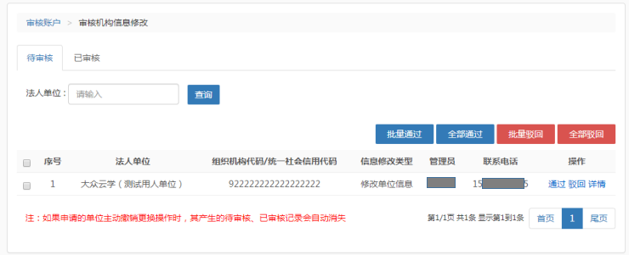

5、学时审批

5.1学时审批
是指主管部门对专业技术人员的学时申报进行审批。
点击【学时审批】，进入学时审批页面，可以查看待审核和已审核的记录。对于待审核的学时申报，可进行【通过】、【驳回】、【查看详情】等操作。如图所示：
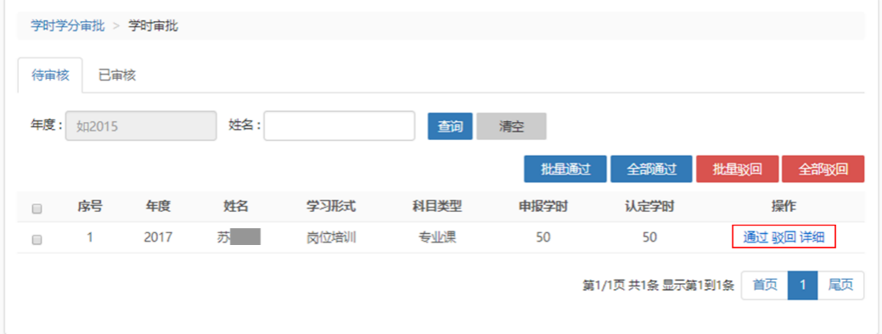
图：学时审批页面
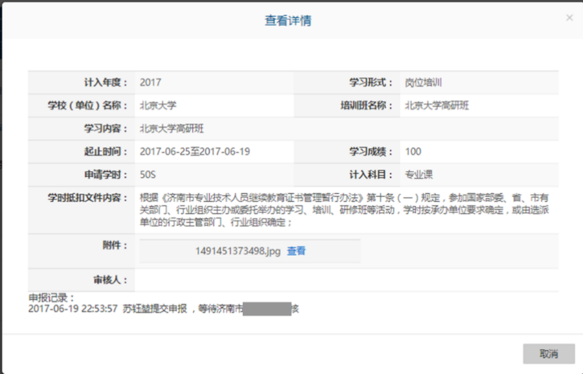
图：查看学时申报详情
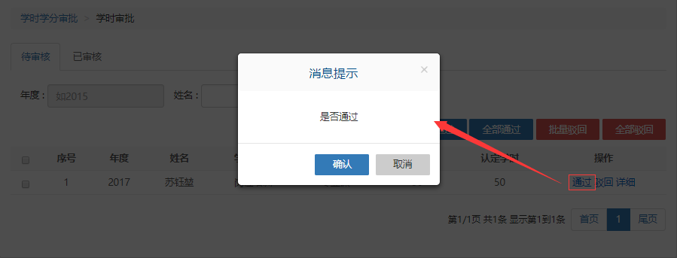
图：通过学时申报

5.2继续教育基地代申报审批
对继续教育基地发起的培训进行审批。
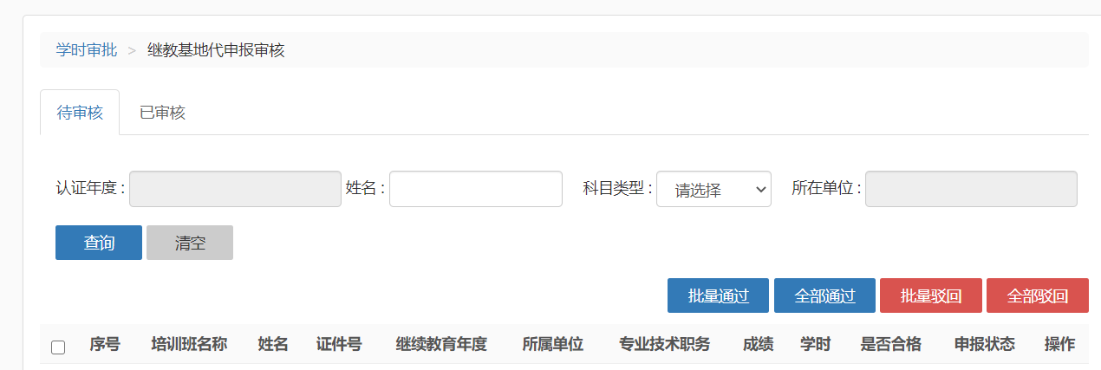

6、批量导入
批量导入是主管部门批量导入本单位的专业技术人员注册。在批量导入的页面，下载导入模板，按照要求填写注册模板信息，上传模板，即可成功导入专业技术人员。如图所示：
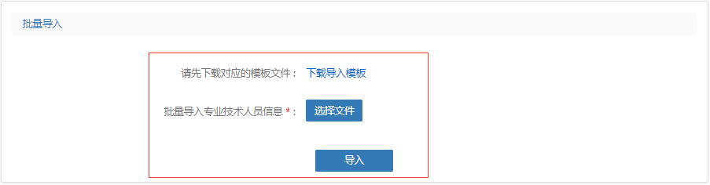
图：批量导入专业技术人员
成功导入的专业技术人员，无需再注册，只需要用导入的身份证号码即可登录，登录的初始密码为身份证后六位数。

7、查询统计

7.1继续教育完成情况查询
本模块可对单位人员继续教育完成情况综合统计总览查询。如图所示：
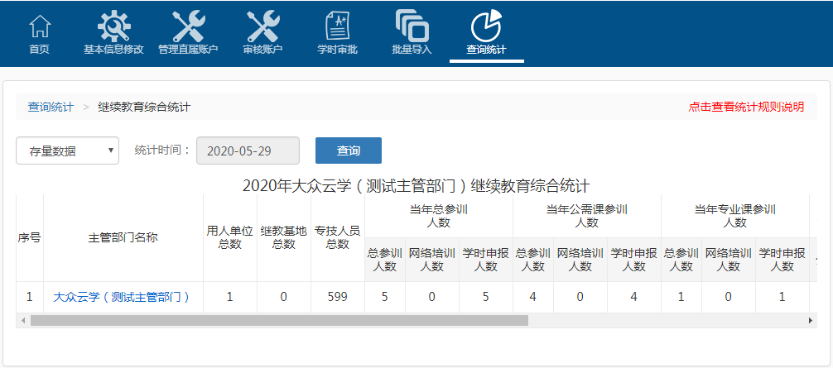
图：继续教育综合统计

7.2专技人员信息查询
如本单位人员忘记密码，可以通过本模块重置本单位人员的密码，密码自动默认为身份证后6位，此处也可以对本单位专业技术人员的学时记录进行查看，并且可以打印学时证明。如图所示：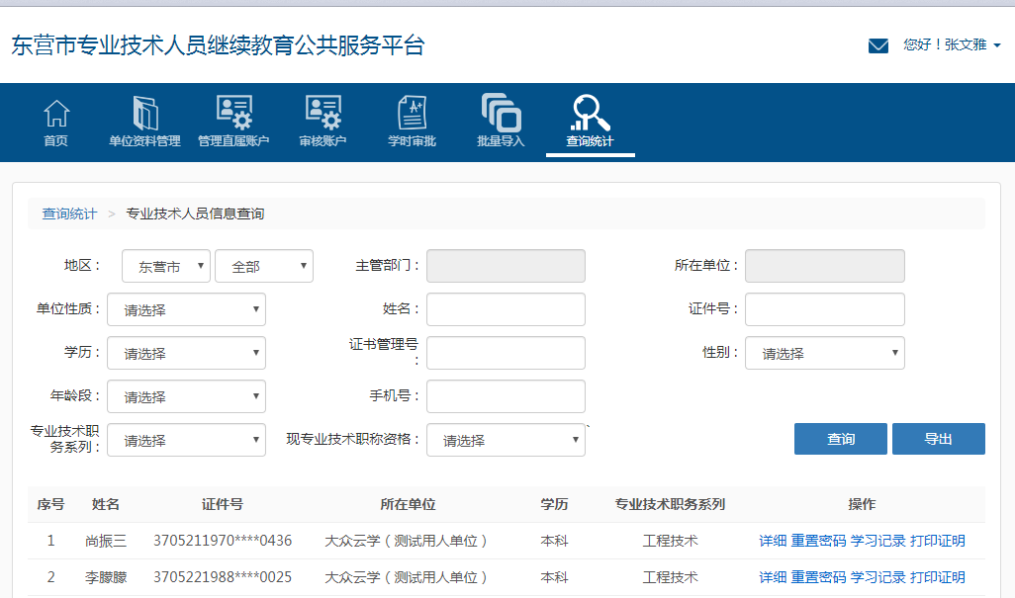
图：专业技术人员信息查询

7.3职称系列和等级分布情况
本模块可对单位人员的职称系列和等级分布情况总览查询。如图所示：
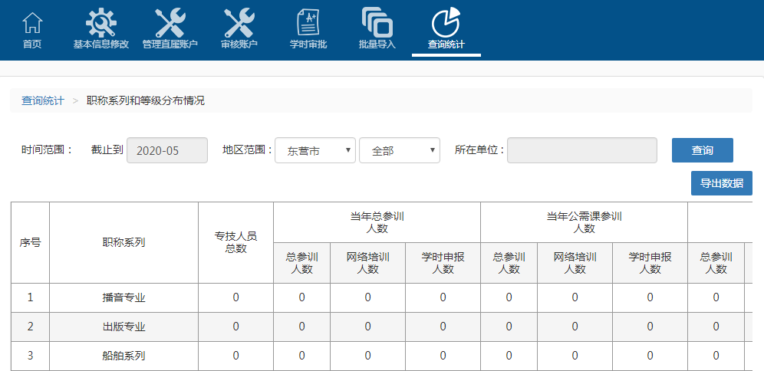
图：职称系列和等级分布情况

7.4 学习记录验证
本模块可对单位人员继续教育学习记录进行查询验证。如图所示：
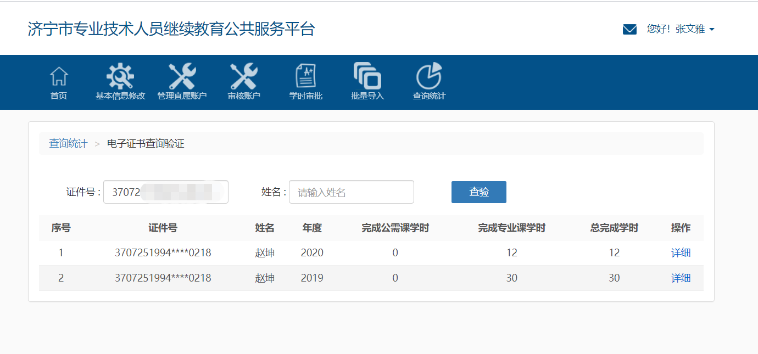
图：学习记录验证

